任务名称；实现注册按钮的跳转功能

任务描述
公司前端开发小组小王设计师为公司某项目做了如下图1所示界面，接下来需要让该页面成功跳转到相应的页面位置，请你来分析如何给图1的添加跳转到相应位置的功能。
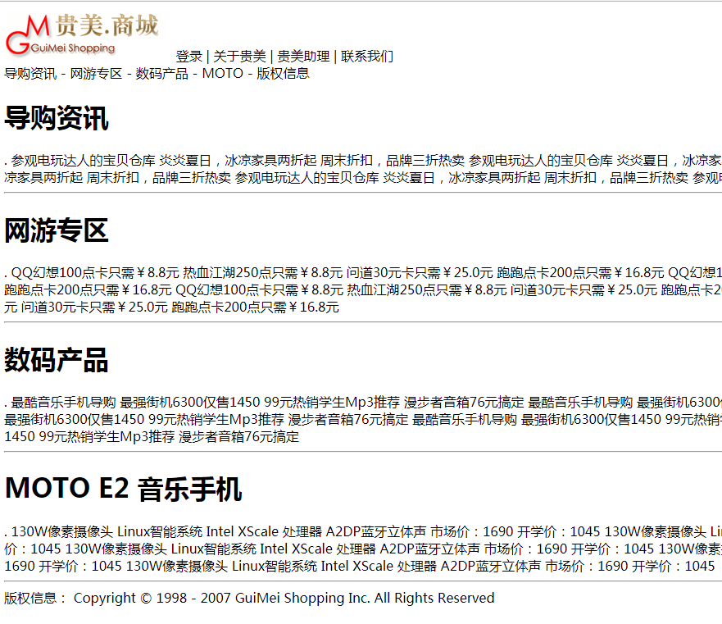
图1

任务目标
1、使用超链接标签a标签实现页面之间的跳转功能
2、使用超链接标签a标签实现本页面标签之间的跳转功能
3、渗透培养学生的自学能力、信息检索和团队合作能力

建议学时：2学时

学习准备
教材、学习视频、任务书、台式计算机。

任务实施过程

课前学习检查（20分）
 引导问题
依据视频和学材，回答以下问题：
- 超链接标签a标签的href属性是用来设置____________（5分）
- 超链接标签a标签页面之间跳转的时候，要重新打开新窗体，应该设置下面的哪项（）（5分）
- <a href="" target="_self">注册</a>
- <a href="" target="_blank">注册</a>
- <a href="" target="_parent">注册</a>
- 超链接标签a标签的下面样式中，是设置鼠标移动上去的样式的是哪项（）（5分）
A、a:hover
B、a:active
C、a:link
4、:hover只能设置给a标签，这句话是正确还是错误的（）（5分）
A、正确
B、错误

课堂学习任务（60分）
图1
跳转功能要求：
- 点击logo后面的“登录”文字，跳转到页面“login.html”页面。
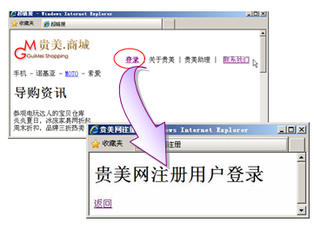
2、点击导航菜单“导航咨讯”跳转到本页面“导航咨讯”位置
点击导航菜单“网游专区”跳转到本页面“网游专区”位置
点击导航菜单“数码产品”跳转到本页面“数码产品”位置
点击导航菜单“MOTO”跳转到本页面“MOTO”位置
3、点击“练习我们”能弹出发送邮件的提示 。
引导问题

任务准备工作：
- 文件--->新建项目--->新建html5页面--->保存为index.html页面到项目文件夹（5分）
- 使用学过的标签完成图1的效果。（5分）
标题1标签h1, 横线标签 hr等
3、文件--->新建项目--->新建html5页面--->保存为login.html页面到项目文件夹，在该页面中，编写“返回首页”文字。
4、小组讨论，设计出实现方案。
- 分析效果图，完成功能1，“登录”按钮的跳转。根据视频和学材，补写下表代码。（10分）
标签代码 | 效果
<a href="login.html" target=" __________">注册</a> | 在index.html页面中，  点击注册按钮跳转到登陆页面，  登陆页面重新打开了一个新的窗体
<a href="___________" target="___________">返回</a> | 在login.html页面中，  点击“返回”按钮跳转到index.html中。  该页面是在本窗体打开的，没有重新打开一个新的窗体。

- 分析效果图，完成功能2导航菜单，页面内的标签跳转。根据下述的代码提示，完成代码。（20分）
导航菜单的代码是<a href="#nav">导航咨讯</a>
给正文部分的“导航咨讯”文字添加标签<h1 id="nav">导航咨讯</h1>
注意红色部分一直

- 分析效果图，完成功能3的功能。根据视频和学材，我们知道功能性链接的格式如下（20分）
- <a href="mailto: guimeiWebMater@gmgw.com">站长信箱</a>
前面是固定格式，红色部分是邮箱地址。

- 完善功能代码

文字如下：
登录 | 关于贵美 | 贵美助理 | 联系我们
导购资讯 - 网游专区 - 数码产品 - MOTO - 版权信息
导购资讯

. 参观电玩达人的宝贝仓库 炎炎夏日，冰凉家具两折起 周末折扣，品牌三折热卖 参观电玩达人的宝贝仓库 炎炎夏日，冰凉家具两折起 周末折扣，品牌三折热卖 参观电玩达人的宝贝仓库 炎炎夏日，冰凉家具两折起 周末折扣，品牌三折热卖 参观电玩达人的宝贝仓库 炎炎夏日，冰凉家具两折起 周末折扣，品牌三折热卖 参观电玩达人的宝贝仓库 炎炎夏日，冰凉家具两折起 周末折扣，品牌三折热卖
网游专区

. QQ幻想100点卡只需￥8.8元 热血江湖250点只需￥8.8元 问道30元卡只需￥25.0元 跑跑点卡200点只需￥16.8元 QQ幻想100点卡只需￥8.8元 热血江湖250点只需￥8.8元 问道30元卡只需￥25.0元 跑跑点卡200点只需￥16.8元 QQ幻想100点卡只需￥8.8元 热血江湖250点只需￥8.8元 问道30元卡只需￥25.0元 跑跑点卡200点只需￥16.8元 QQ幻想100点卡只需￥8.8元 热血江湖250点只需￥8.8元 问道30元卡只需￥25.0元 跑跑点卡200点只需￥16.8元
数码产品

. 最酷音乐手机导购 最强街机6300仅售1450 99元热销学生Mp3推荐 漫步者音箱76元搞定 最酷音乐手机导购 最强街机6300仅售1450 99元热销学生Mp3推荐 漫步者音箱76元搞定 最酷音乐手机导购 最强街机6300仅售1450 99元热销学生Mp3推荐 漫步者音箱76元搞定 最酷音乐手机导购 最强街机6300仅售1450 99元热销学生Mp3推荐 漫步者音箱76元搞定 最酷音乐手机导购 最强街机6300仅售1450 99元热销学生Mp3推荐 漫步者音箱76元搞定
MOTO E2 音乐手机

. 130W像素摄像头 Linux智能系统 Intel XScale 处理器 A2DP蓝牙立体声 市场价：1690 开学价：1045 130W像素摄像头 Linux智能系统 Intel XScale 处理器 A2DP蓝牙立体声 市场价：1690 开学价：1045 130W像素摄像头 Linux智能系统 Intel XScale 处理器 A2DP蓝牙立体声 市场价：1690 开学价：1045 130W像素摄像头 Linux智能系统 Intel XScale 处理器 A2DP蓝牙立体声 市场价：1690 开学价：1045 130W像素摄像头 Linux智能系统 Intel XScale 处理器 A2DP蓝牙立体声 市场价：1690 开学价：1045

版权信息： Copyright © 1998 - 2007 GuiMei Shopping Inc. All Rights Reserved

课后拓展任务

任务：完成如图所示效果图的制作
要求：在没有访问的时候，文字是蓝色字体，如“家用电器”所示
在鼠标移上去的时候，字体放大，如“手机数码”所示
在访问后的时候，文字是紫色的，如“日用百货”所示
这几个文字点击之后，都会在空白的浏览器窗口打开新的页面

评价标准
评分项目 |  | 评分要求 | 张三 | 张四 | 张五 | 张6 | 张7 | 张8
小组评分 | 项目管理  (10分) | - 能正确新建和管理项目的文件，得10分。错误一处扣5分，扣完为止。
小组评分 | 界面效果  （20分） | - 能正确完成任务的界面效果图，得20分。错误一处扣5分，扣完为止。
小组评分 | A标签功能（60分） | - 能正确使用超链接完成页面间的跳转，得20分。错误一处扣10分。（步骤3）  - 能正确使用a标签完成页面内的锚链接，得20分。错误一处扣10分。（步骤4）  - 能正确使用a标签完成功能性链接，得20分。错误一处扣10分。（步骤5）
教师评分 | 代码规范性  （10分） | - 代码命名规范，得5分。  2、在规定时间内完成任务，得5分。

知识链接
- 使用超链接实现页面间导航
- <a href="链接地址" target="目标窗口位置"> 链接热点文本或图像</a>
- <a href="span.html" target="_blank">灿坤蒸气电熨斗</a>

页面内的锚链接
1、定义标记（锚）： <a id="标记名">目标位置</a>
2、设置链接到标记位置：<a href="#标记名">当前位置</a>
……链接页….
明星体验：<a href="anchor.html#star">明星专区</a>

- 功能性链接
  - 邮箱、QQ链接等
- ……
- <a href="mailto: guimeiWebMater@gmgw.com">站长信箱</a>
- ……

